Id 22926
Дисциплина «Высшая математика»

1.Показательная и логарифмическая функция комплексной переменной.
Экспонента комплексного числа определяется как сумма ряда
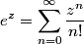, сходящегося при всех комплексных z. Формула Эйлера
позволяет представить любое комплексное число также и в экспоненциальной форме
Сначала определим функцию натурального логарифма
через экспоненциальную форму комплексного числа z. Логарифм в таком определении многозначен, каждому ненулевому z соответствует бесконечное множество значений правой части равенства, при k любом целом. Если бы этого k не было и мы взяли бы только «главную ветвь» логарифма, нарушалась бы и непрерывность, при переходе аргумента через 0, и тождество
Другие свойства:
Далее можно определить для комплексных z и а, не равного 1,
- логарифмическую функцию
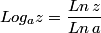 ,она используется редко, и
2) показательную функцию
. Так как в определении участвует многозначный логарифм, показательная функция также многозначна. Ее свойства:

2. Найти область сходимости ряда
Коэффициентами ряда являются числа
Радиус сходимости находим по формуле
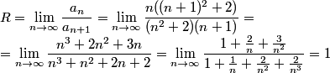
Значит, при -1<x<1 сходимость есть, при x<-1 и x>1 сходимости нет. Остается проверить граничные точки.
х=-1, ряд является знакочередующимся
Пользуясь вычисленным выше, проверим монотонность
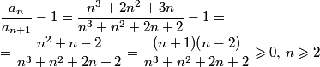, значит, члены ряда монотонно убывают, начиная с n=2. По признаку Лейбница ряд сходится, и х = - 1 принадлежит области сходимости.
х=1.ряд является положительным, члены монотонно убывают, начиная со второго. Рассмотрим соответствующий интеграл
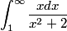 на сходимость.
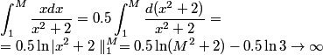 логарифм возрастает неограниченно. Значит ряд расходится по интегральному признаку.
Ответ: область сходимости [ - 1 ; 1 )

3.Вычислить определенный интеграл с помощью разложения подынтегральной функции в степенной ряд
Известно разложение логарифма в степенной ряд
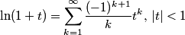, и заметим, что на меньшем интервале
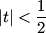 сходимость равномерная.
Подставим в него
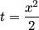, на всем промежутке интегрирования верно
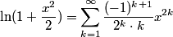, и сходимость равномерная. Пользуясь тем, что
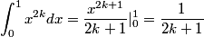, почленно проинтегрируем
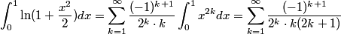. Это знакопеременный сходящийся числовой ряд, разность между частичной суммой n слагаемых и точным значением интеграла не превосходит модуля следующего (отброшенного) члена a_{n}.
Точность в задаче не задана, но из таблицы значений частичных сумм
n | a_{n} | S_{n}
1 | 0,166666667 | 0,166666667
2 | -0,025 | 0,141666667
3 | 0,005952381 | 0,147619048
4 | -0,001736111 | 0,145882937
5 | 0,000568182 | 0,146451118
6 | -0,000200321 | 0,146250798
7 | 7,44048E-05 | 0,146325203
8 | -2,87224E-05 | 0,14629648
9 | 1,14218E-05 | 0,146307902
10 | -4,6503E-06 | 0,146303252
11 | 1,92997E-06 | 0,146305182
12 | -8,13802E-07 | 0,146304368
13 | 3,47779E-07 | 0,146304716
14 | -1,50333E-07 | 0,146304565
15 | 6,56292E-08 | 0,146304631
16 | -2,88992E-08 | 0,146304602
17 | 1,28225E-08 | 0,146304615
Можем сделать вывод, что S₃ дает 2 верных знака 0,15, S₄ 3 верных знака 0,146, S₇ – 4 знака 0,1463, S₁₀ – 5 знаков 0,14630, S₁₅ -7 знаков 0,1463046

4.Вычислить контурный интеграл от функции комплексной переменной с помощью вычетов ,
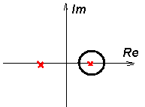
В области, ограниченной кривой С, будет одна особая точка z=1. Это полюс первого порядка, так как числитель в этой точке имеет нуль первого порядка, а знаменатель – нуль второго порядка. По теореме о вычетах и далее по формуле для вычета в полюсе первого порядка
По формулам приведения для синуса преобразуем к «1-му замечательному пределу»

5.Найти частное решение дифференциального уравнения с заданными начальными условиями операторным методом
функция задана графиком
1
1
f(t)
t
Применим к обеим частям уравнения оператор Лапласа. Правую часть с помощью тета-функции Хевисайда
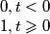 представим в виде разности, тогда по теореме сдвига изображения
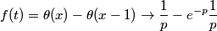
Изображение искомой функции ,а ее производной
Получаем уравнение на Х
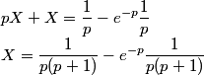
Применим разложение на простейшие дроби
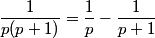 (просто подбирается)
Таким образом ,
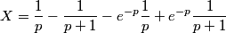
Подберем оригиналы по таблице для каждого слагаемого
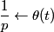
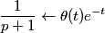
С помощью теоремы сдвига оригинала:
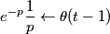
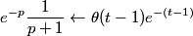
Получаем
Это можно записать еще в таком виде

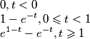
Ответ:

6. Потенциальное поле и его свойства. Примеры.
Поле F называется потенциальным, если существует такая функция U, что
, другими словами, если F является градиентом некоторого скалярного поля U.
Поле F в односвязной области М потенциально в том и только в том случае, если:
А)Для любых точек А и В из М интеграл второго рода по пути из А в В
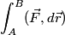не зависит от пути;
Б)Циркуляция поля по любому замкнутому контуру
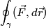 равна 0

В)Для двумерного поля:
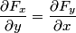 во всех точках области
Г)Для трехмерного поля: ротор поля (поле безвихревое)

Формула для нахождения потенциала поля (трехмерный случай)
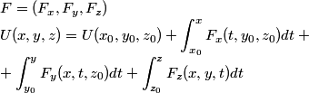Первое слагаемое суммы задается произвольно, далее определяется однозначно.
Примеры.
1. Двумерное поле потенциально.
2. Для двумерного поля
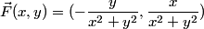 условие В) выполняется всюду, кроме единственной точки плоскости (0,0)
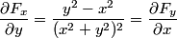, однако потенциальным оно не является
3.Трехмерное поле гравитационного или электрического заряда пропорционально
Оно потенциально, с потенциалом
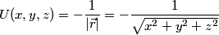, в частности, его работа не зависит от пути.

7.Вычислить объём тела, ограниченного поверхностями $x^{2}=5y , y+2z−3=0 , 2y+5z−6=0 \text{.}$
Найдем линию пересечения второй и третьей поверхности, решая систему из их уравнений. Получаем у=3, z=0, х –любое. Линия пересечения параллельна Ох.
Проекция тела на плоскость Оху ограничена параболой и отрезком:
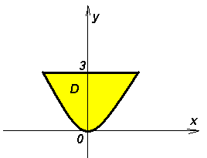
Крайние значения х находим из уравнения у=3,
Тело расположено между плоскостями (выражаем z из уравнений)
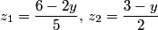,причем первая ниже второй (подставим, например, у=0)

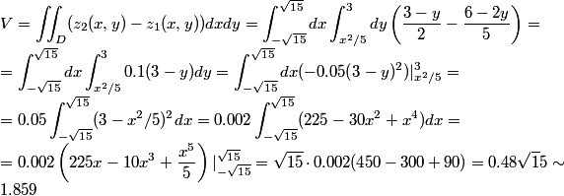

8. Вычислить градиент скалярного поля в точке . Построить градиент и линию уровня поля, проходящую через точку М.
Находим частные производные
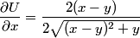
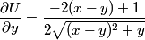
Подставляем х=3,у=0
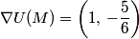
В точке М U=0. Уравнение линии уровня . Это парабола, вытянутая вдоль прямой у=х, проходящая через точки (9;9) и (3;0)
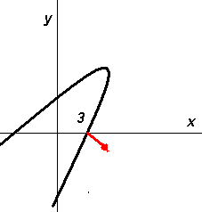(вектор градиента красным цветом)
Ответ. 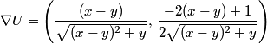

9. Вычислить поток векторного поля через поверхность : , .
Найдем дивергенцию поля
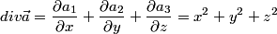
Поверхность G состоит из двух параболических шапочек, одна вершиной вверх, другая вершиной вниз. Они пересекаются по линии
и ограничивают объем V. По формуле Гаусса- Остроградского поток поля а
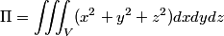 В плоскости Оху перейдем к полярным координатам
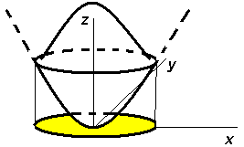
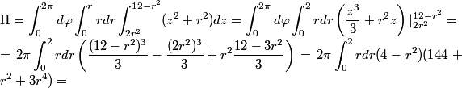
Заменим переменную :
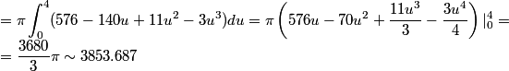

10. Применяя формулу Стокса, вычислить циркуляцию векторного поля по замкнутому контуру С, образованному пересечением плоскости с координатными плоскостями
Ориентацию контура С примем против часовой стрелки относительно наблюдателя, она согласована с внешней нормалью к площадке S, направленной навстречу наблюдателю, и от плоскости Оху вверх.
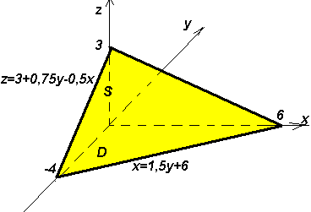
Точки пересечения плоскости S с осями определяем из уравнения : ( 6 ; 0 ; 0 ), ( 0 ; - 4 ; 0 ), ( 0 ; 0 ; 3). Уравнение можно записать в виде 0.5х – 0.75у+z=3, вектор N= ( 0.5 ; – 0.75 ; 1 ) «внешняя» нормаль к площадке S. Обозначим
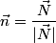
единичную внешнюю нормаль. По формуле Cтокса
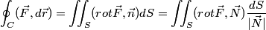
Вычислим ротор данного поля

Поэтому
Перейдем к интегралу по проекции площадки S на плоскость Оху, это треугольник D. Уравнение площадки z=3 - 0.5х + 0.75у , поэтому соотношение элементов площадей
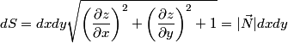
Подстановкой в уравнение площадки z=0, находим уравнение границы области D x=6+1.5y
Подставляя в формулу Стокса, получаем
